云南省建筑市场监管与诚信—体化平台用户中心操作手册

系统简介
统一用户中心系统是一个账号管理系统，为云南省建筑行业企业、事业单位、政府、机构、团体、个人、主管部门提供基本信息管理、子账号管理、账号信息变更、操作日志、登录日志功能，实现一个账号可授权管理包含云南省建筑行业监管与诚信一体化平台在内的多个业务系统账号。

主账号注册（主经办人）
注意：注册之前请法人或者是主要负责人在“云南建管”小程序进行实名认证，以保证法人或者是负责人能在微信小程序“云南建管”及时获取企业相关待办信息。

2.1注册入口
打开谷歌或者360浏览器，地址栏输入统一用户中心系统地址（https://www.ynjzjgcx.com/），用户通过网址进入云南省建筑市场监管与诚信信息网，在官网首页点击登录入口，跳转到登录页面。

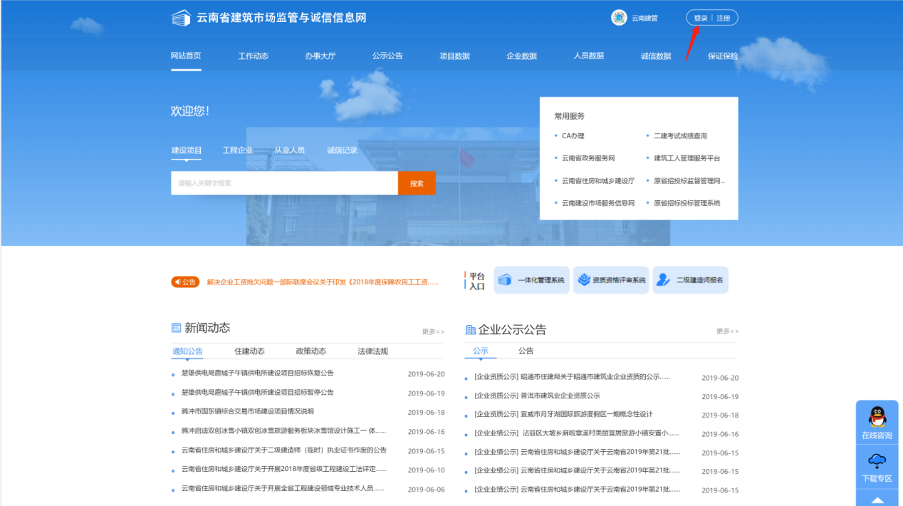

2.2注册登录界面
进入登录页面后，若已有账号可通过云南建管小程序扫码登录系统后台，若已有CA可点击“CA登录”切换到CA登录，插入CA后完成登录。若无账号则点击立即注册开始账号注册，点击后跳转到请选择注册的帐号类型页面。

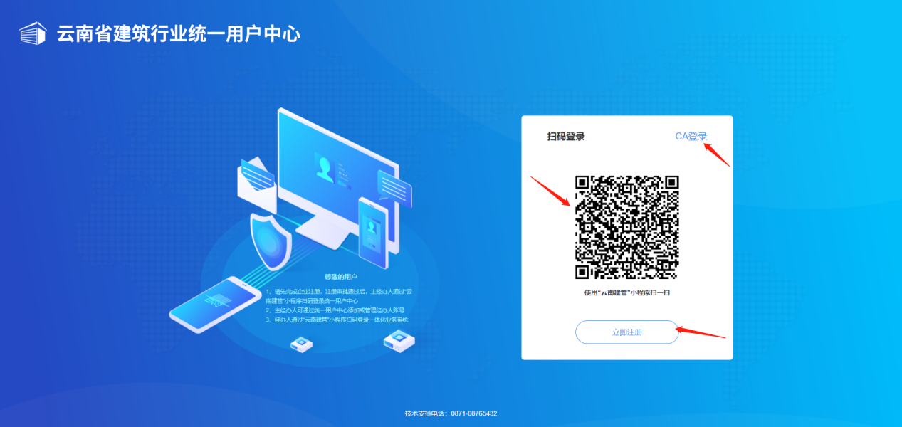

2.3选择类型
选择注册的账号类型页面用于选择所要注册的账号类型，需要注意的是：
1.企业类账号需要上传企业营业执照，所填内容需与工商备案信息一致，提交后需要法人于云南建管小程序确认。
2.事业单位、政府、机构类账号需要上传单位证件，并由负责人于云南建管小程序确认。
3.团体、个人类账号需上传团体负责人身份证正反面并于云南建管小程序确认。
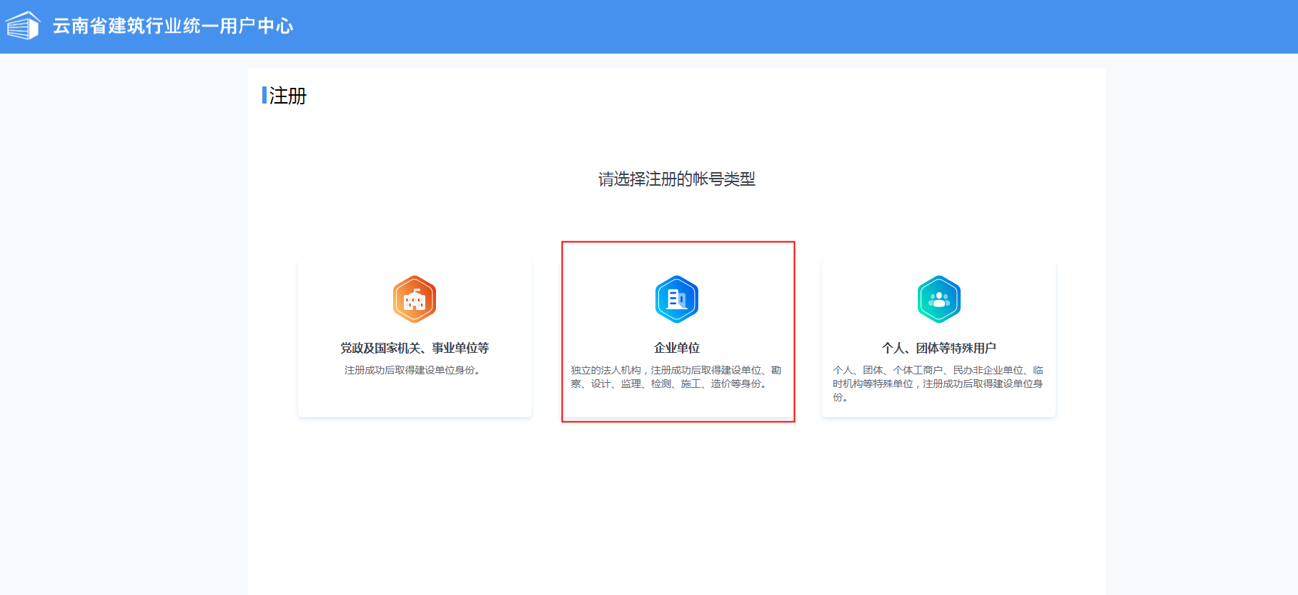

2.3.1企业主账号注册（主经办人）
若本单位为普通企业、建设单位、招标项目负责人等，则点击企业，跳转到企业基本信息完善页面。跳转后打开账号注册说明弹窗，阅读5秒后点击“我知道了”关闭弹窗。

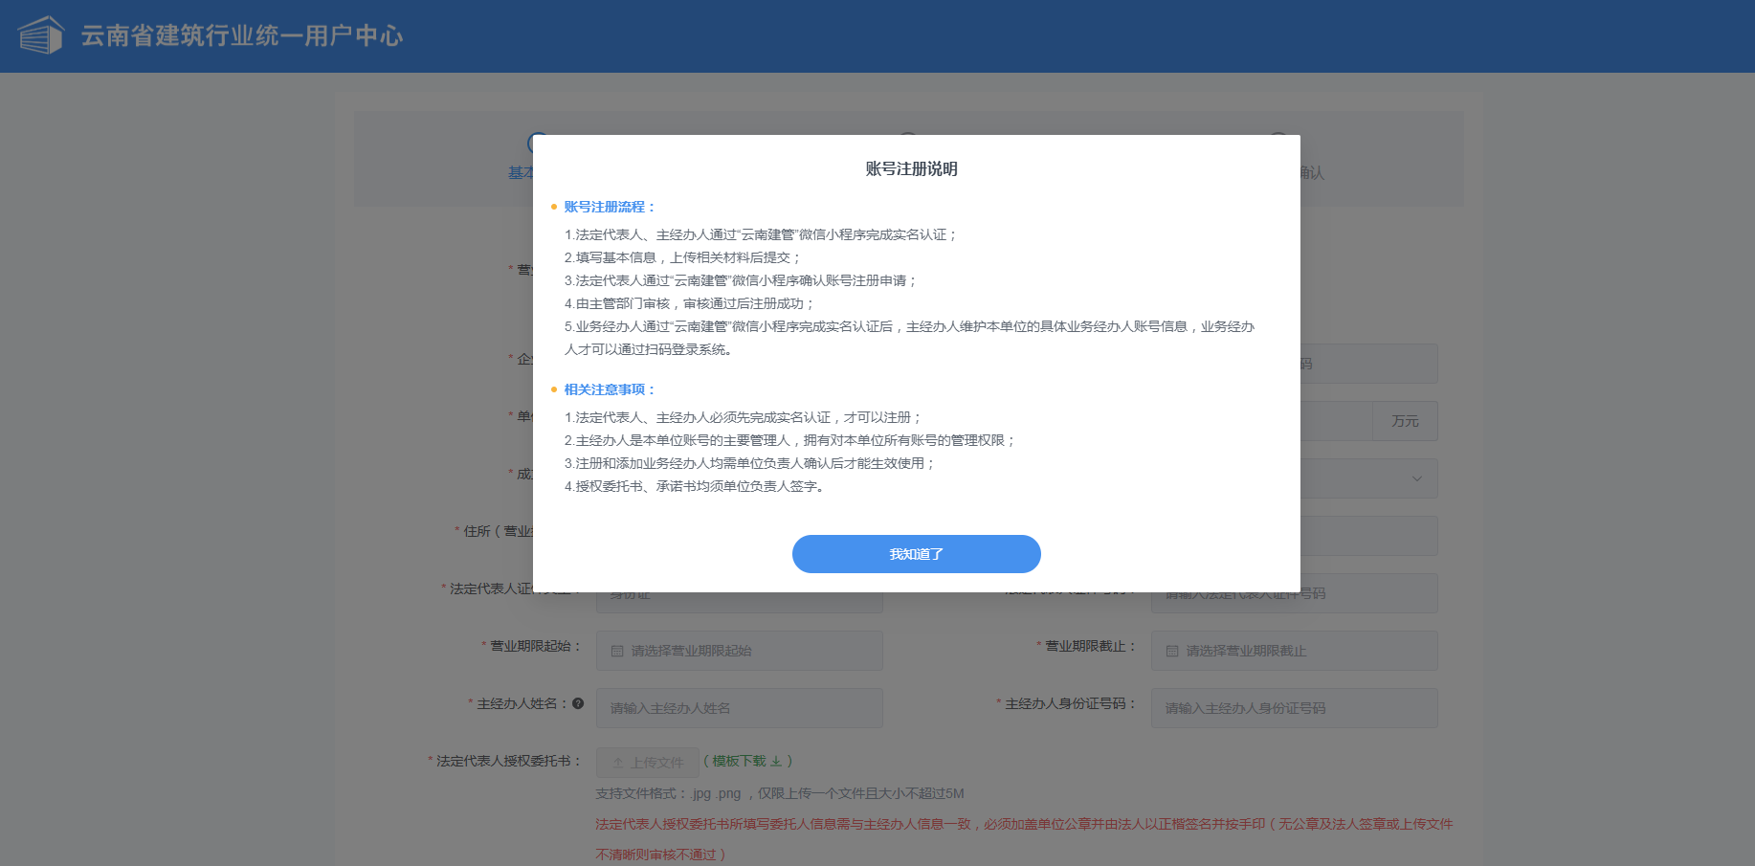
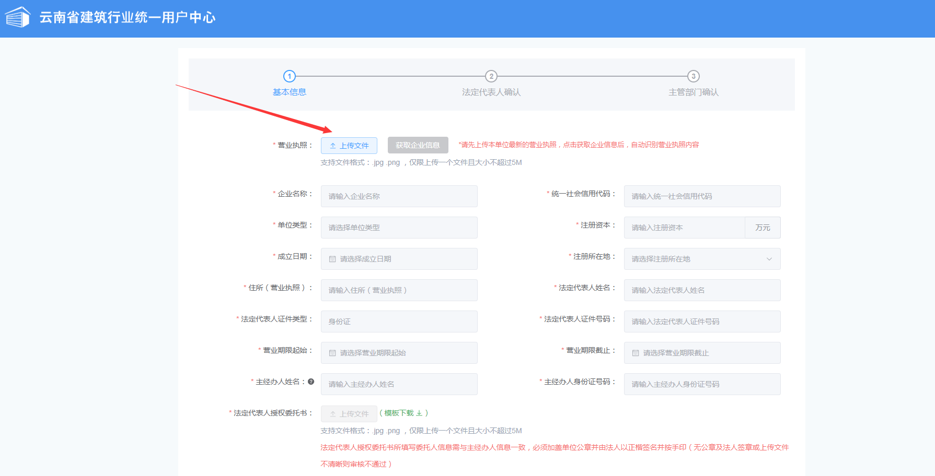
录入说明：
1.上传营业执照，请确保营业执照图片清晰，上传后系统自动识别营业执照并回填到各个字段；
2.依次完善各个字段的信息，其中法定代表人和主经办人需在云南建管小程序完成实名认证，各字段需与工商备案一致；
3.授权委托书和承诺书需法定代表人签字盖章，以图片格式上传；
4.完成以上信息录入后，点击提交按钮完成提交，提交后，系统自动推送一条待办事项到法人的云南建管小程序，开放并跳转到页面“法人确认”。

2.3.2法人小程序确认
提交企业基本信息后，需由基本信息中填报的法人，在云南建管小程序点击统一用户中心推送的待办进行确认。
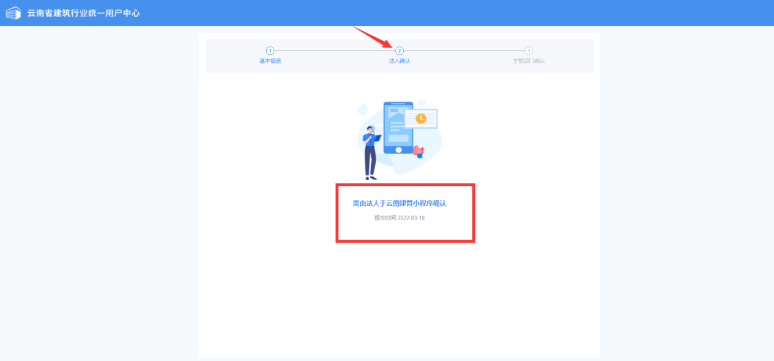
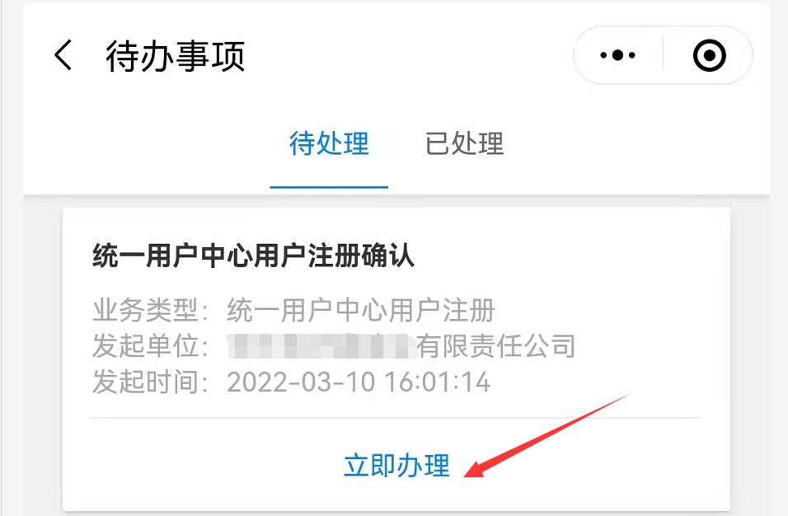
法人确认说明：
1.法人进入云南建管小程序，点击首页“待办事项”；
2.进入待办事项点击对应的统一用户中心用户注册确认的待办的“立即办理”；
3.确认信息无误后，点击确认打开人脸识别；
4.人脸识别通过后，该注册记录状态自动更改为待主管部门审核，该注册业务自动提交到主管部门进行审核；

2.3.3主管部门确认
法人于云南建管小程序确认后，需由主管部门于运营系统对企业提交的注册业务进行审批确认，企业耐心等待结果即可。若主管部门审批通过则账号注册成果，法人和经办人小程序将收到注册成功的通知。若主管部门审批不通过，法人和经办人小程序将收到注册失败的通知，账号注册业务将回到选择账号类型页面，经办人重新扫码即可重新进入该注册业务。
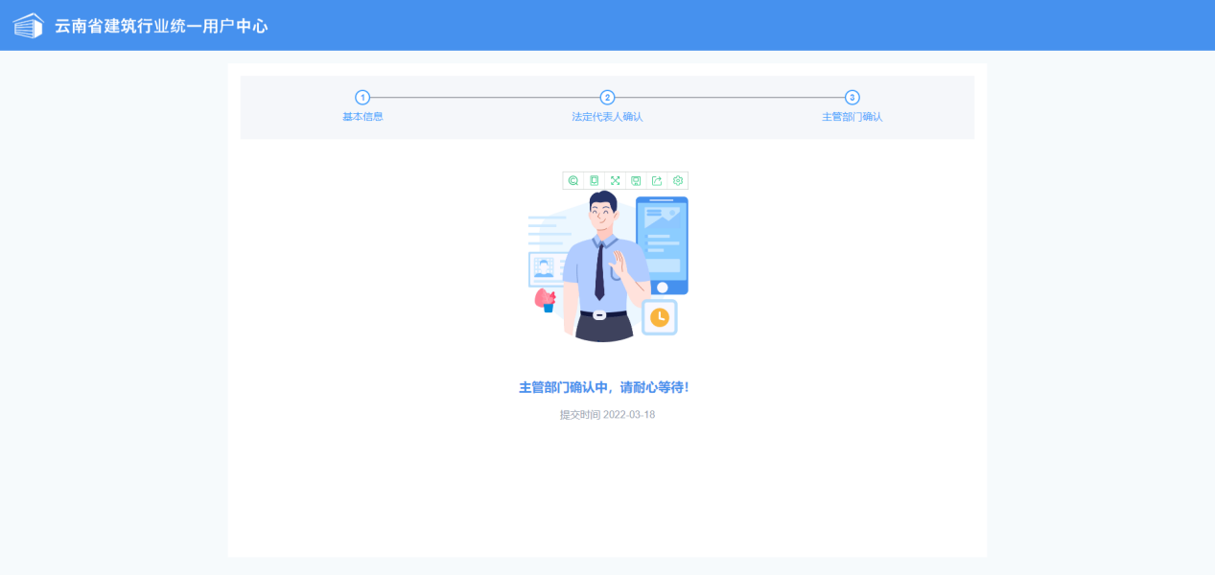

2.4事业单位、政府、机构类主账号注册（主经办人）

2.4.1完善基本信息
若本单位为事业单位、政府、机构等，则点击“事业单位、政府、机构”，跳转到事业单位、政府、机构基本信息完善页面。跳转后打开账号注册说明弹窗，阅读5秒后点击“我知道了”关闭弹窗。
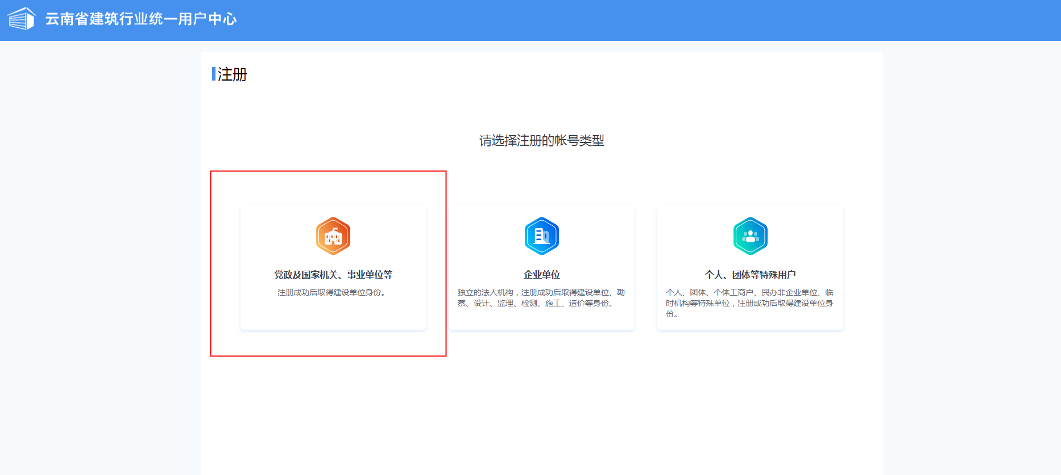
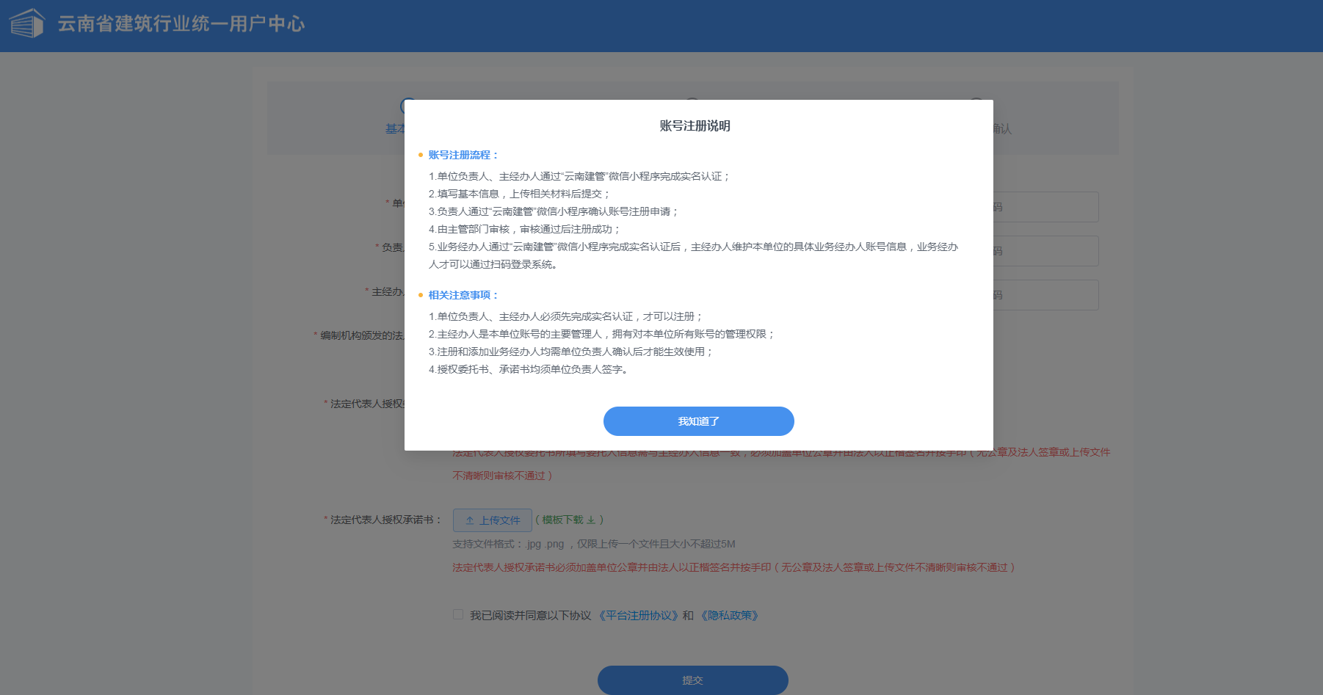
录入说明：
1.上传单位证件，依次完善各个字段的信息，其中负责人和主经办人需在云南建管小程序完成实名认证；
2.授权委托书和承诺书需负责人签字盖章，以图片格式上传；
3.完成以上信息录入后，点击提交按钮完成提交，提交后，系统自动推送一条待办事项到负责人的云南建管小程序，开放并跳转到页面“负责人确认”。

2.4.2负责人小程序确认
提交基本信息后，需由基本信息中填报的负责人，在云南建管小程序点击统一用户中心推送的待办进行确认。
负责人确认说明：
1.负责人进入云南建管小程序，点击首页“待办事项”；
2.进入待办事项点击对应的统一用户中心用户注册确认的待办的“立即办理”；
3.确认信息无误后，点击确认打开人脸识别；
4.人脸识别通过后，该注册记录状态自动更改为待主管部门审核，该注册业务自动提交到主管部门进行审核；

2.4.3主管部门确认
负责人于云南建管小程序确认后，需由主管部门于运营系统对企业提交的注册业务进行审批确认，企业耐心等待结果即可。若主管部门审批通过则账号注册成果，负责人和主经办人小程序将收到注册成功的通知。若主管部门审批不通过，负责人和主经办人小程序将收到注册失败的通知，账号注册业务将回到选择账号类型页面，主经办人重新扫码即可重新进入该注册业务。
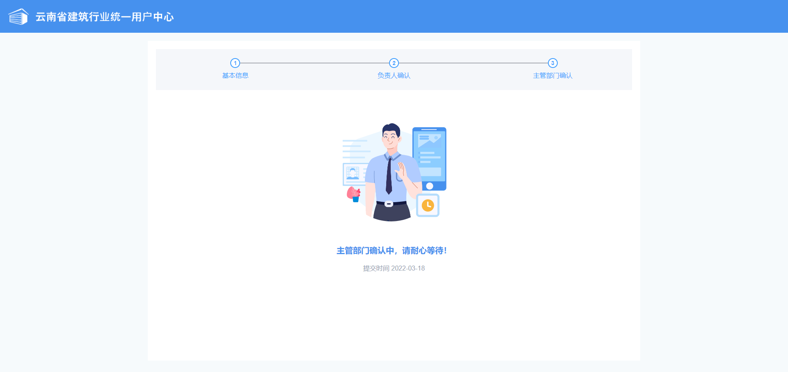

2.5团体、个人及其他类账号注册（个人报建：甲方）

2.5.1完善基本信息
若本单位为团体、个人及其他，则点击“团体、个人及其他”，跳转到团体、个人及其他基本信息完善页面。跳转后打开账号注册说明弹窗，阅读5秒后点击“我知道了”关闭弹窗。
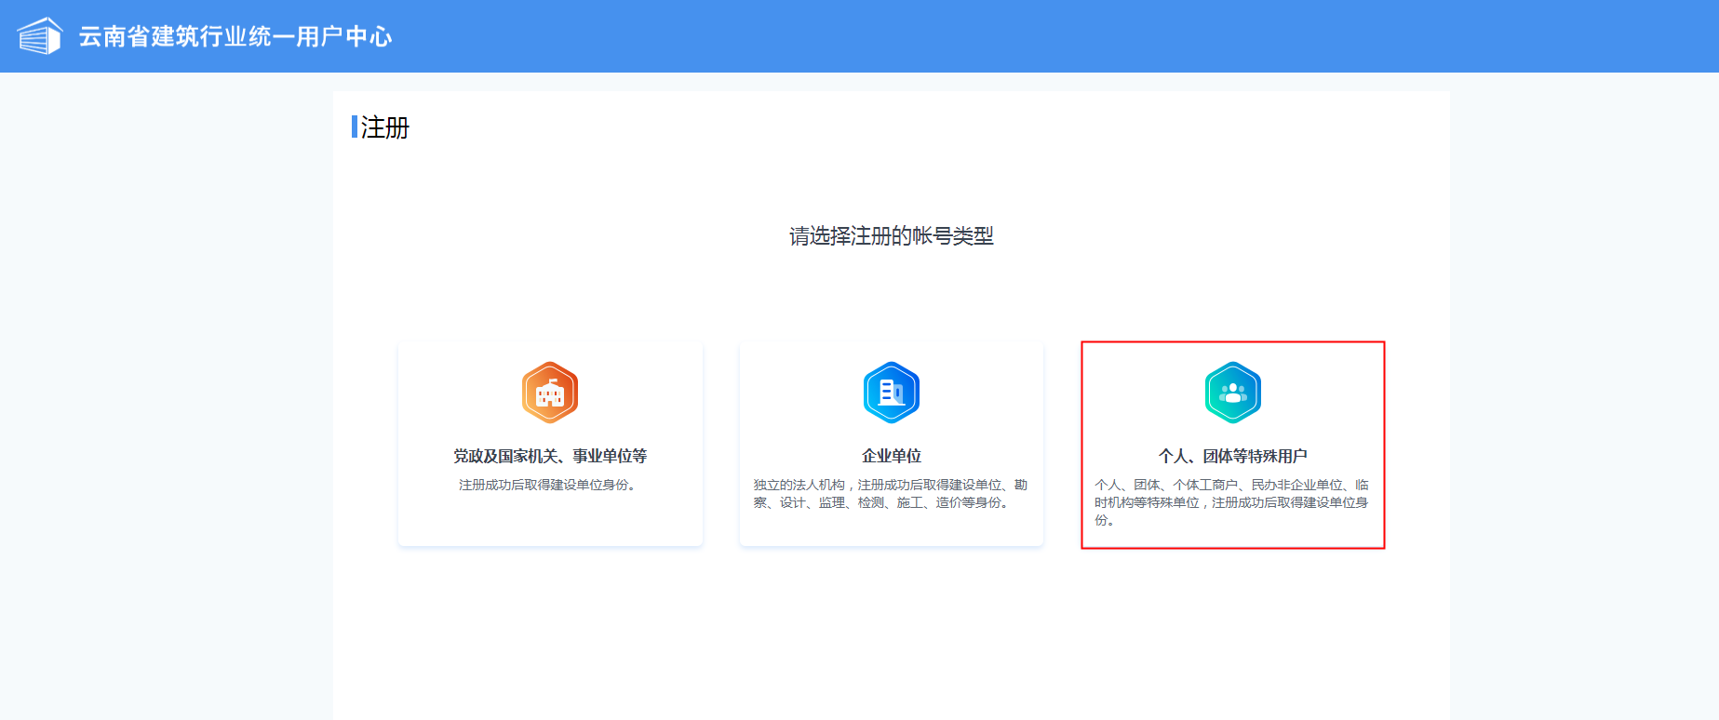
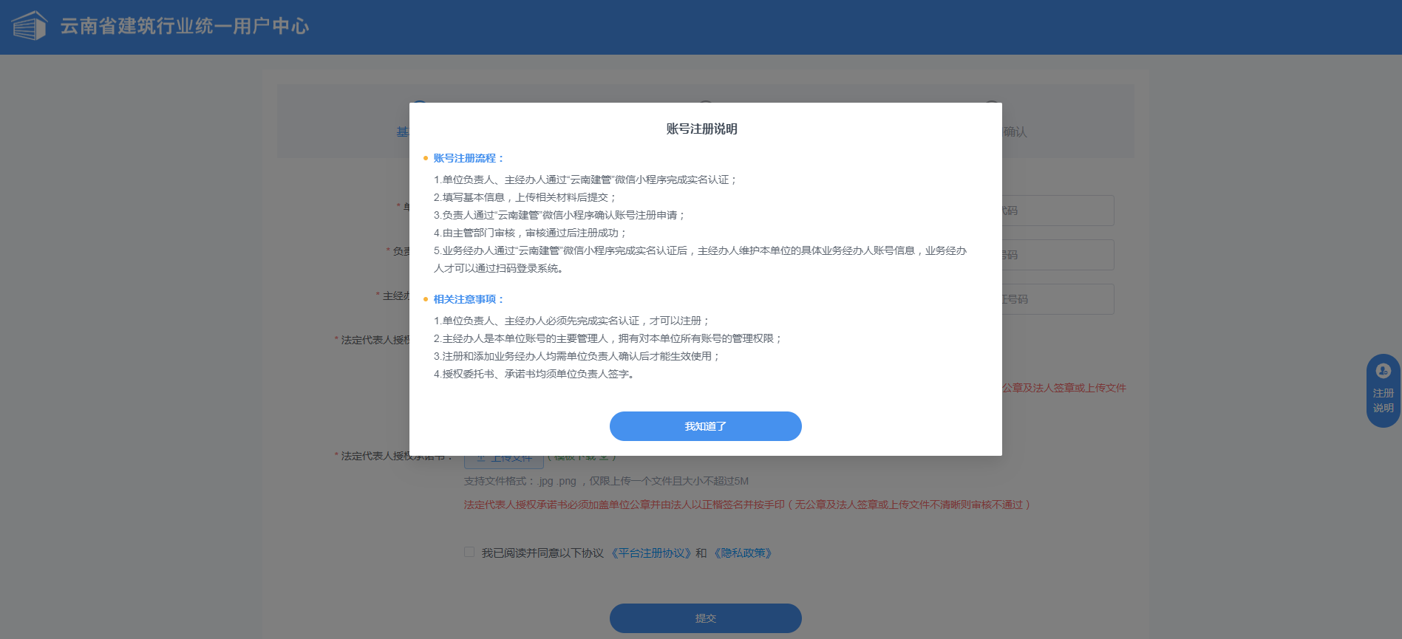
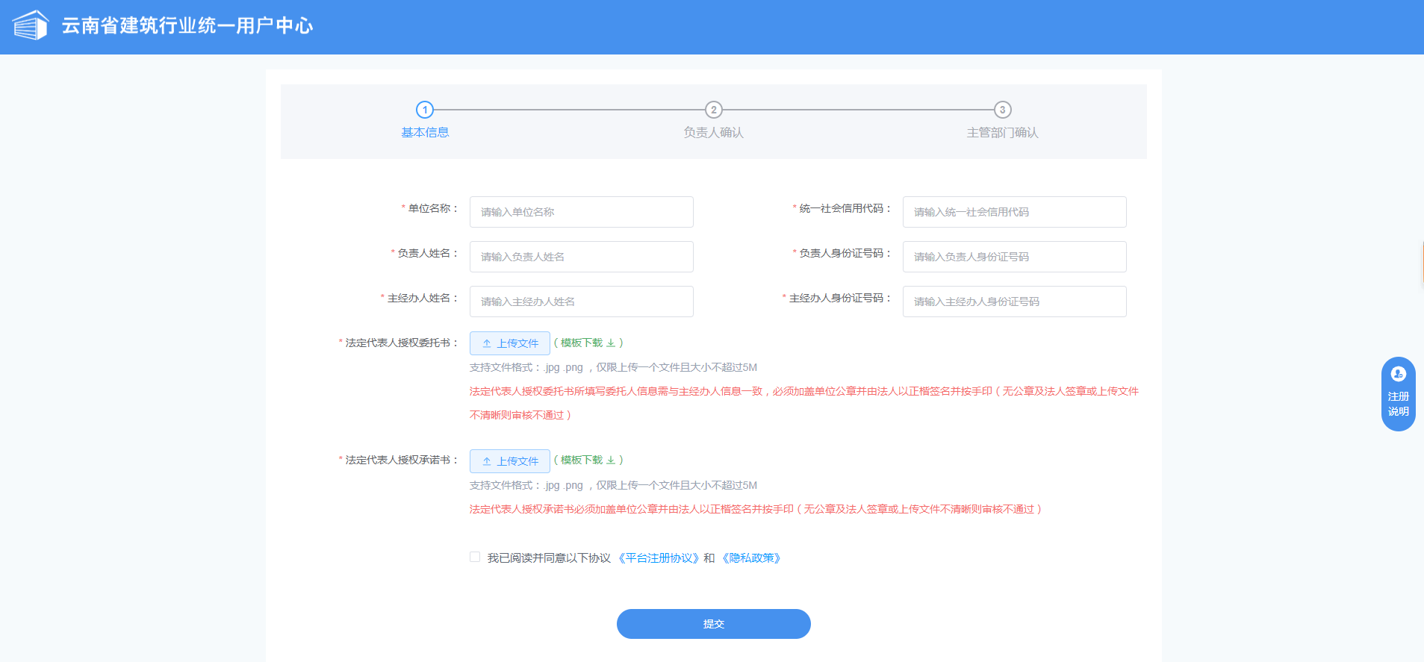
录入说明：
1.上传单位证件，依次完善各个字段的信息，其中负责人和主经办人需在云南建管小程序完成实名认证；
2.授权委托书和承诺书需负责人签字盖章，以图片格式上传；
3.完成以上信息录入后，点击提交按钮完成提交，提交后，系统自动推送一条待办事项到负责人的云南建管小程序，开放并跳转到页面“负责人确认”。

2.5.2负责人小程序确认
提交基本信息后，需由基本信息中填报的负责人，在云南建管小程序点击统一用户中心推送的待办进行确认。

负责人确认说明：
1.负责人进入云南建管小程序，点击首页“待办事项”；
2.进入待办事项点击对应的统一用户中心用户注册确认的待办的“立即办理”；
3.确认信息无误后，点击确认打开人脸识别；
4.人脸识别通过后，该注册记录状态自动更改为待主管部门审核，该注册业务自动提交到主管部门进行审核；

2.5.3主管部门确认
负责人于云南建管小程序确认后，需由主管部门于运营系统对企业提交的注册业务进行审批确认，企业耐心等待结果即可。若主管部门审批通过则账号注册成果，负责人和主经办人小程序将收到注册成功的通知。若主管部门审批不通过，负责人和主经办人小程序将收到注册失败的通知，账号注册业务将回到选择账号类型页面，主经办人重新扫码即可重新进入该注册业务。

2.6 招标代理项目负责人添加

2.6.1主账号（主经办人）登录统一用户中心系统
账号注册成功后，主经办人打开云南建管小程序“扫一扫”，扫码进行登录。
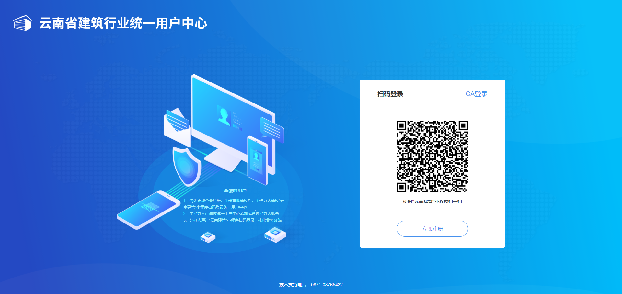
扫码成功后，可在小程序选择要登录的账号，点击后即可跳转到对应的系统后台。
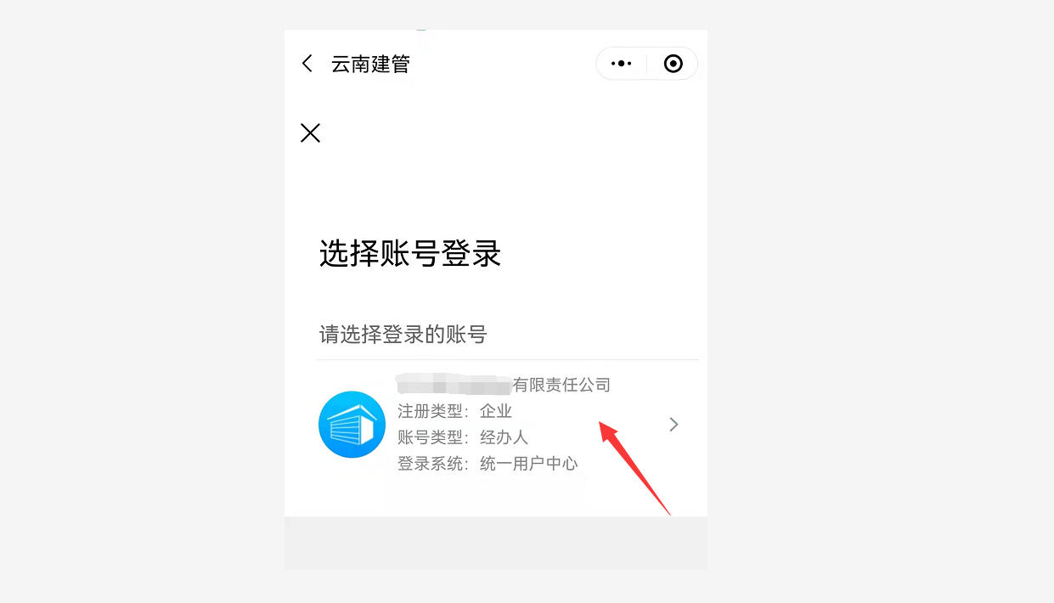

2.6.2添加经办账号
在账号管理模块经办人管理点击添加经办人账号
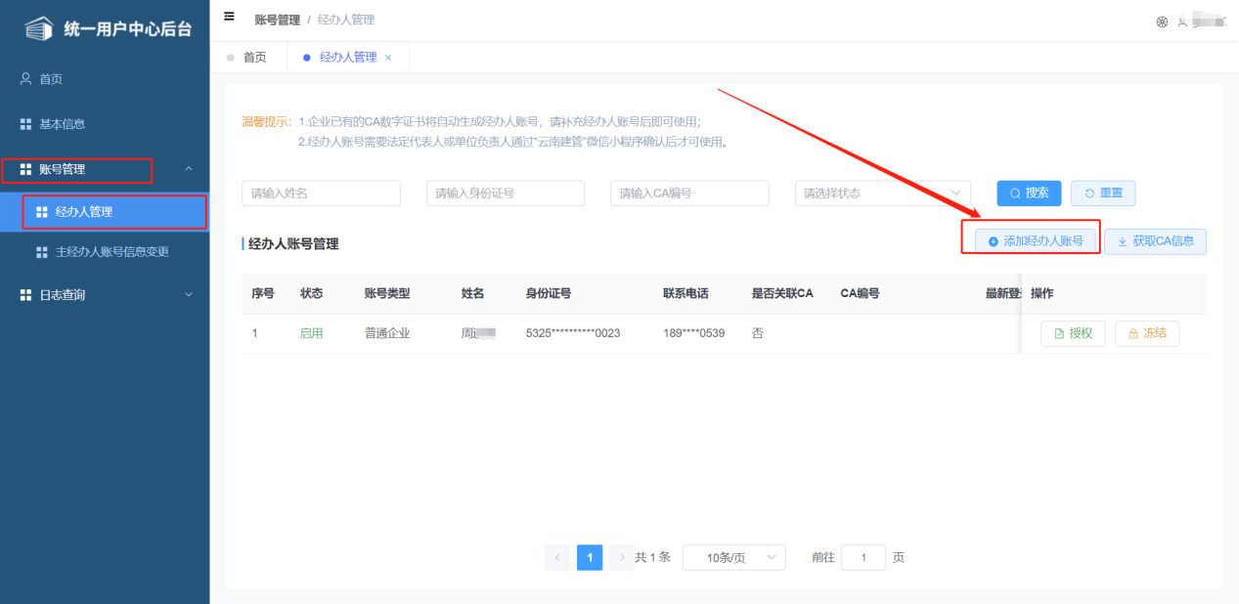

2.6.3账号类型处选择招标项目负责

点击账号类型，选择招标项目负责人即可获得该企业招标代理项目负责人的权限
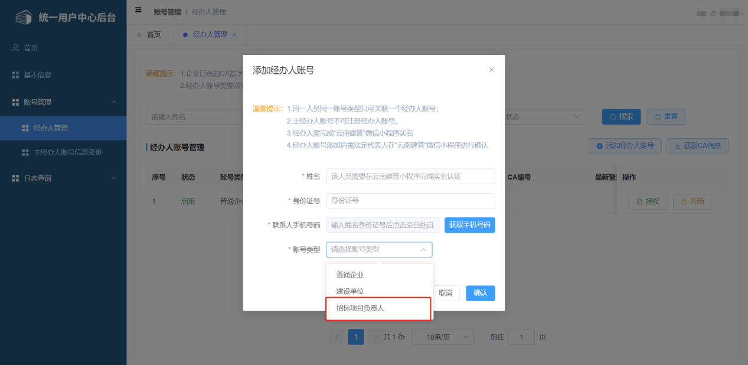

登录

3.1扫码登录
账号注册成功后，主经办人打开云南建管小程序“扫一扫”，扫码进行登录。
扫码成功后，可在小程序选择要登录的账号，点击后即可跳转到对应的系统后台。

3.2CA登录
若本企业已有CA，可点击登录页面中的“CA登录”切换到CA登录页面，CA登录用于登录云南省建筑市场监管与诚信一体化平台。
切换到CA登录页面后，下载/更新CA驱动，插入CA，输入密码、验证码完成登录。
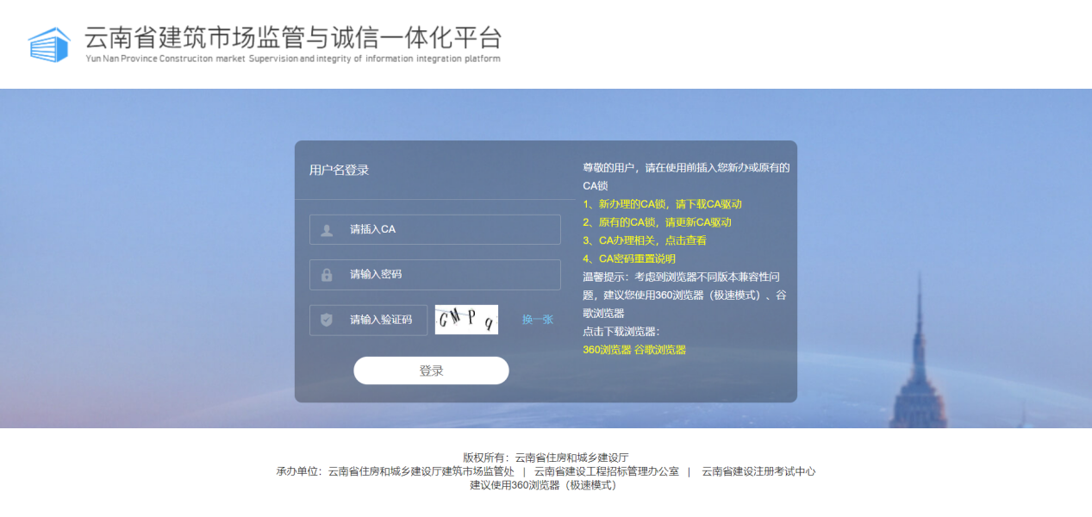

四、统一用户中心后台功能

4.1首页
该模块展示后台系统首页。
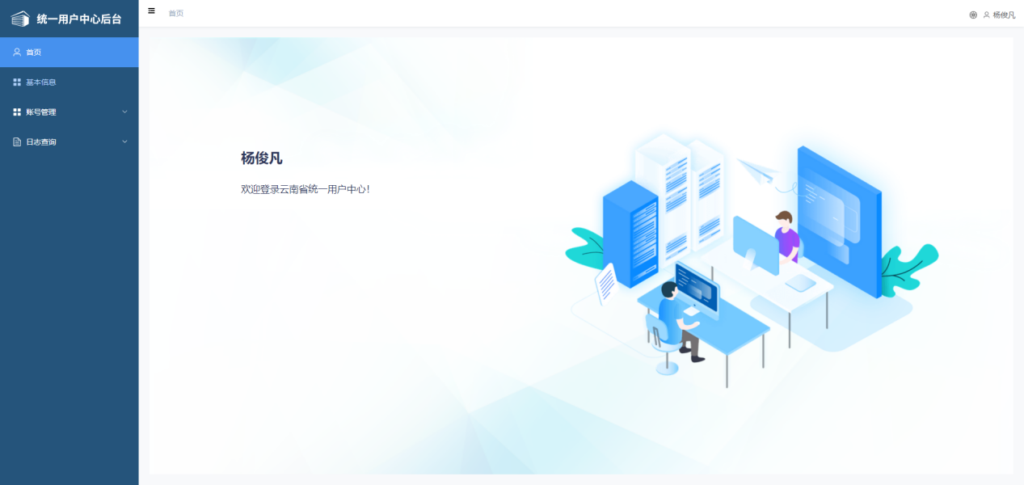

4.2基本信息
该模块用于查询企业的基本信息。
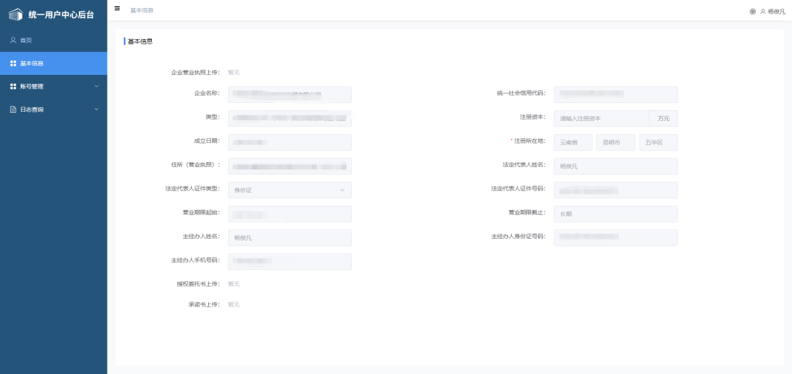

4.3账号管理

4.3.1经办人管理（子账号）

4.3.1.1子账号添加（经办人添加）
点击页面列表右上角“添加经办人账号”，打开添加经办人账号弹窗，录入信息后点击确认按钮，确认后系统自动推送一条待办到法人/负责人小程序。
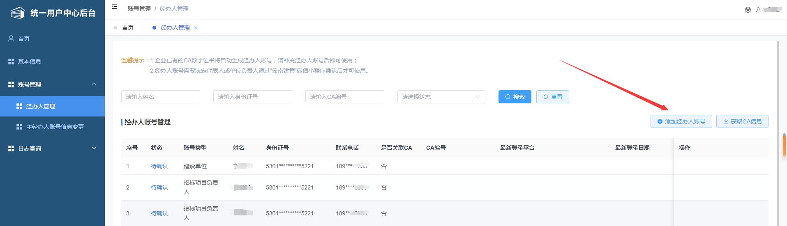
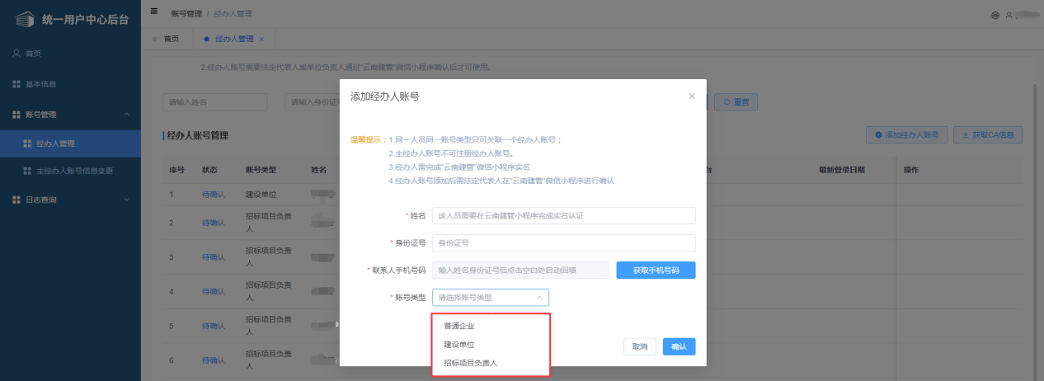
添加说明：
1.同一人员同一账号类型只可关联一个经办人账号；（此处的建设单位为甲方）
2.主经办人账号不可注册经办人账号。
3.经办人需完成云南建管小程序实名
4.经办人账号添加后需法定代表人在“云南监管”小程序进行确认。

法人/负责人点击云南建管小程序首页“待办事项”中的添加账号确认待办，点击后完成实名认证，即可完成经办人账号添加业务，该账号状态改为启用。
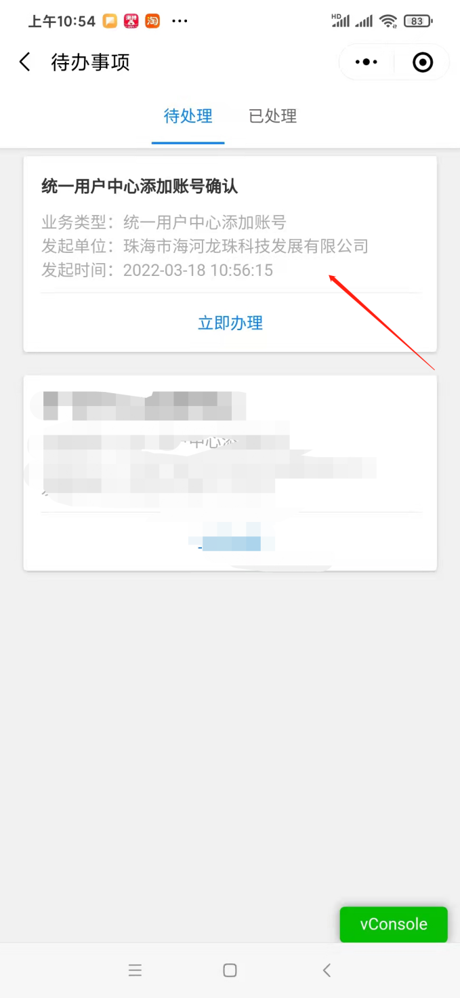

4.3.1.2子账号授权（经办人授权）
已有经办人账号后，点击操作中的授权按钮，打开授权页面，勾选需授权的权限，点击确认即可。
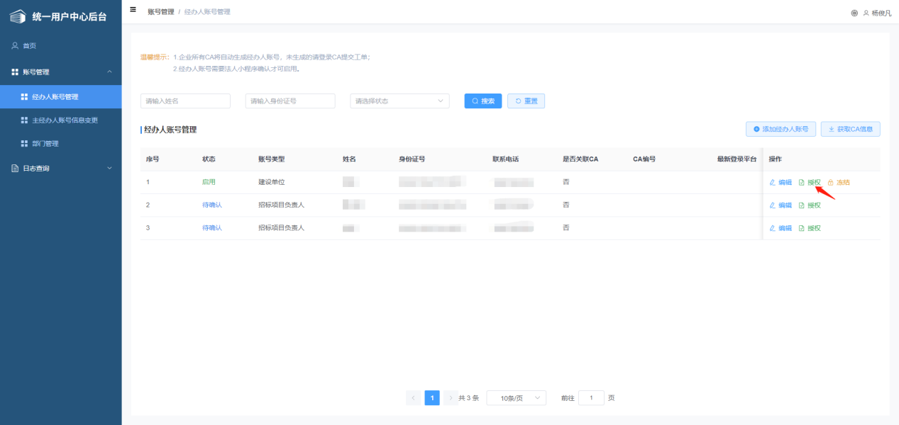
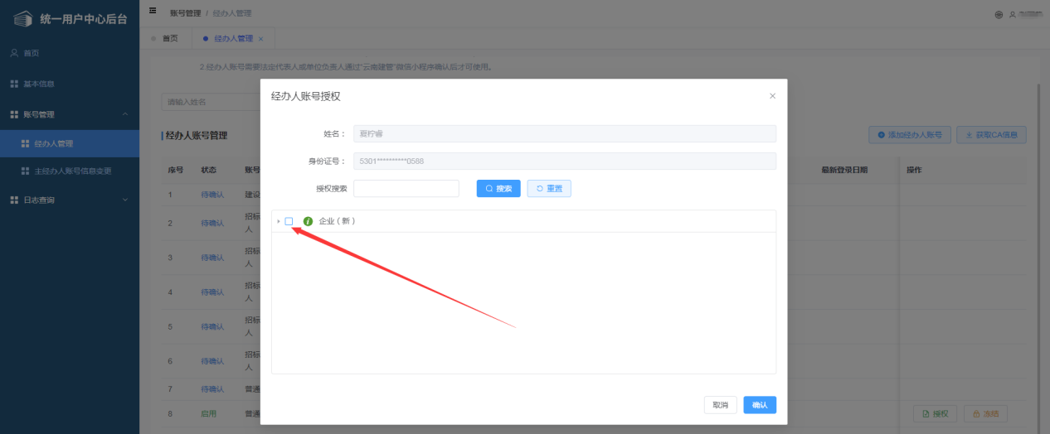

4.3.1.3子账号冻结（经办人冻结）
已有状态为启用的经办人账号后，点击操作中的冻结按钮，可冻结该经办人账号，被冻结的账号无法登陆业务系统。
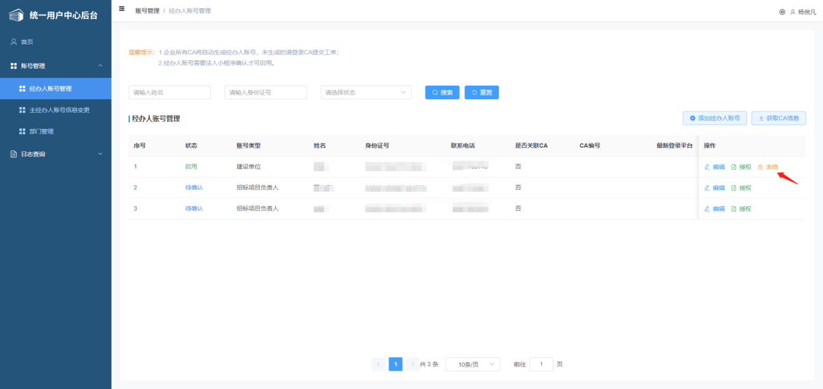

4.3.1.4获取CA信息
如企业原有CA未同步到该页面，请先插入CA后，再点击右上角的（获取CA信息），即可同步原有的CA。CA同步后状态为“待确认”，需点击对应账号后的“编辑”按钮，补充该CA人员相关信息即可获得子账号，方可扫码登录。
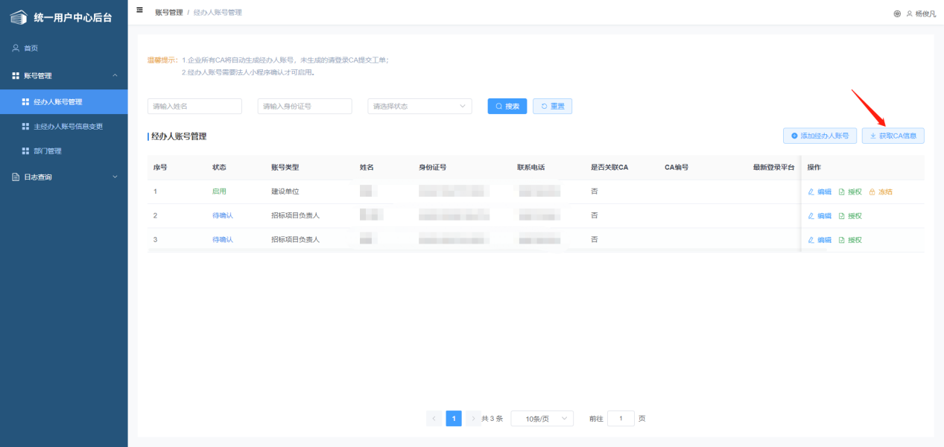

4.3.1.5编辑子账号（经办人账号）
若企业已有关联CA的经办人账号，则需对这些账号点击操作中的编辑按钮，完善信息并经法人/负责人小程序确认才可启用。
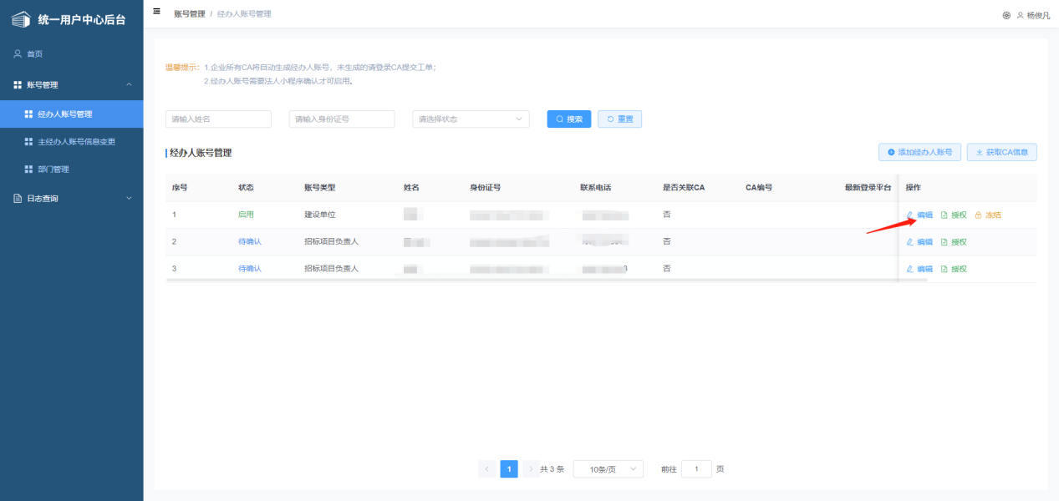

4.3.2主经办人账号信息变更
主经办人账号（主账号）信息变更模块用于更换单位的主经办人。修改主经办人信息后，点击提交按钮，系统自动推送一条更换主经办人待办到法人/负责人的云南建管小程序，法人/负责人确认该待办后则完成主经办人变更。
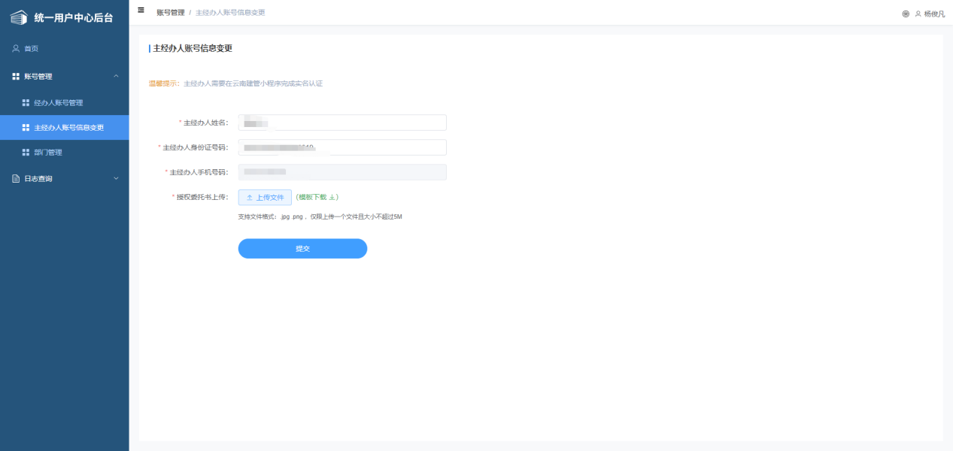

4.4日志查询

4.4.1登录日志
可以在该页面查看该企业或是单位下主账号以及所有子账号登录的情况
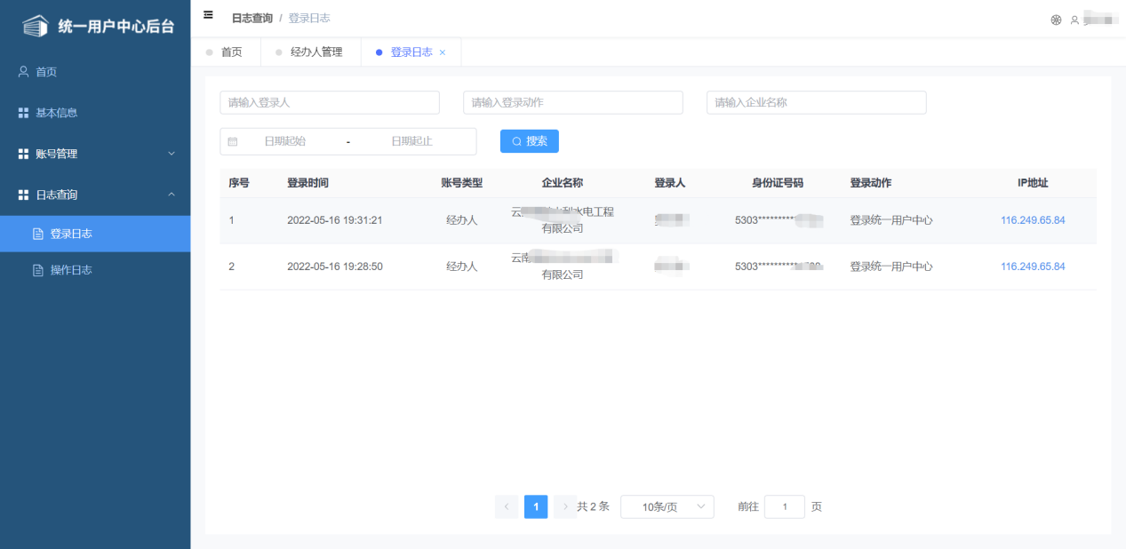

4.4.2操作日志
可以在该页面查看所有账号的操作情况
